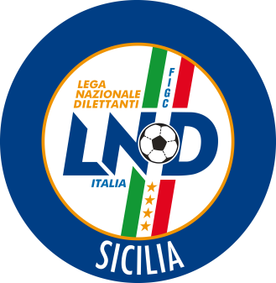
Federazione Italiana Giuoco Calcio
Lega Nazionale Dilettanti
COMITATO REGIONALE SICILIA

Via Orazio Siino s.n.c., 90010 FICARAZZI - PA
CENTRALINO: 091.680.84.02
FAX: 091.680.84.98
Indirizzo Internet: sicilia.lnd.it
e-mail:crlnd.sicilia01@figc.it

Stagione Sportiva 2018/2019

Comunicato Ufficiale n°253 del 13 gennaio 2019

COMUNICAZIONI DEL COMITATO REGIONALE

Comunicazioni dell’ufficio Attività Agonistica
attivitaagonistica@lndsicilia.legalmail.it

CALCIO A 11 MASCHILE

Campionato di Eccellenza
Modifiche al Programma Gare
Girone B
Atletico Catania/1937 Milazzo del 13 gennaio 2019 ore 14.30
A causa indisponibilità campo giocasi sul campo Zia Lisa di Catania

PUBBLICATO ED AFFISSO ALL’ALBO DEL COMITATO REGIONALE SICILIA IL 13 GENNAIO 2019

IL SEGRETARIO IL PRESIDENTE
Maria GATTO Santino LO PRESTI

